Kalamity 88

DOSSIER DE GEOGRAPHIE

SUJET : Nourrir les hommes

THEME : La malnutrition

PROBLEMATIQUE : Quelles sont les maladies liées à la malnutrition ?

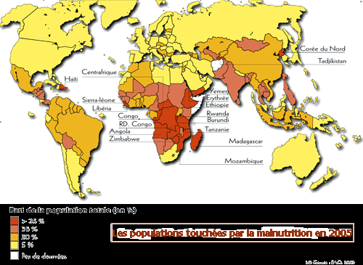
(Source FAO 2007 - Food and Agriculture Organisation des Nations Unies)

La malnutrition désigne un état pathologique causé par la déficience ou l'excès d’un ou plusieurs nutriments. L'apport alimentaire anormal peut provenir d'une nourriture en quantité inadaptée au besoin (apport calorique insuffisant ou, au contraire, excessif) ou de mauvaise qualité (carences nutritionnelles ou excès de graisses...) ; d'autres facteurs, notamment psychologiques et pathologiques, interviennent également.

Dans les pays en développement, le plus grand problème nutritionnel est la « sous-alimentation », due à un apport calorique insuffisant. Mais partout dans le monde, diverses formes de malnutrition existent, débouchant notamment sur l'obésité et sur de graves carences. La malnutrition affecte deux milliards de personnes souffrant de carences en sels minéraux et en vitamines, pouvant provoquer des maladies mortelles.

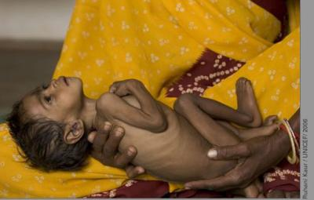
La malnutrition doit être définie comme une pathologie, et non comme un état. L'idée d'une séparation entre une approche quantitative et qualitative est à la fois obsolète et réductrice. La malnutrition, peut être la conséquence de plusieurs facteurs, le plus souvent associés. Les carences alimentaires, qu'elles soient quantitatives ou qualitatives, sont une cause très fréquente conduisant à un état de malnutrition. Cependant, d'autres facteurs entrent très souvent en jeu.
Plusieurs exemples pour illustrer ce que représente la malnutrition incluent :
- Le Niger, été 2005 : les principaux cas de malnutrition rencontrés sont essentiellement dus à une carence majeure en apport alimentaire, du fait de la prolongation de la sècheresse et de l'invasion des zones cultivables par des criquets.
- Le Libéria, 2004-2005 : l'apport alimentaire est suffisant pour les populations, les taux de malnutrition sont importants, surtout dans les zones urbaines. Le principal problème est dû à des pratiques de soins inadaptées, dont les causes sont multiples.
- L'Afghanistan, 2002-2005 : beaucoup d'enfants refusaient les soins qui leur étaient prodigués, du fait d'un traumatisme psychologique important. Ce phénomène de refus de s'alimenter a été constaté au Rwanda après le génocide, et dans beaucoup de camps de réfugiés et déplacés dont les résidents avaient eu à vivre des événements traumatisants.

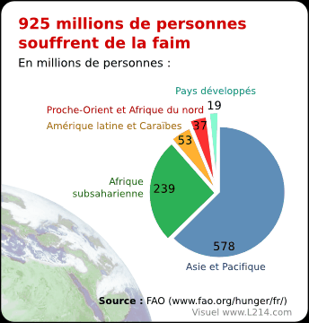

Dans un rapport rendu public en octobre 2010, la FAO estimait à 925 millions le nombre de personnes sous-alimentées dans le monde, avec la répartition géographique ci-contre.
La malnutrition affecte un enfant sur trois dans les pays en développement. Elle réduit la résistance des enfants aux maladies, provoque des handicaps mentaux et physiques et accroît leur mortalité.
Elle était auparavant perçue comme systématique dans certaines maladies comme la rougeole, pneumonie et la diarrhée.
La malnutrition cause aussi bien les maladies et peuvent être mortelles elle augmente les risques d'infections et de maladies, elle est un risque majeur dans le développement de la tuberculose.
Dans certains endroit l'accès à l'eau potable est inexistante, ces risques de santé pausent un grave problème. Une faible énergie physique et psychologique est ressentie et les victimes sont incapables de remplir les tâches quotidiennes ou d'obtenir une éducation correcte.

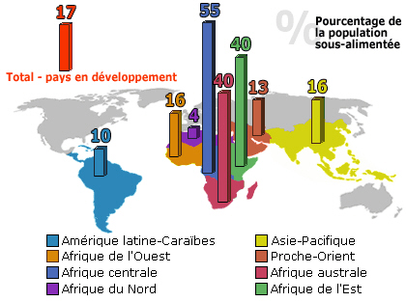
(Source FAO 2007 - Food and Agriculture Organisation des Nations Unies)

Plus de 3,5 milliards de personnes souffrent de carence en fer, deux milliards sont en danger de carence en iode et 200 millions d'enfants d'âge préscolaire sont victimes d'insuffisance en vitamine A.
Dans les pays en développement, les insuffisances alimentaires causent des maladies comme l’anémie, le rachitisme ou la cécité.
Chez les adultes, les plus affectés sont souvent les femmes : l'anémie causée par le manque de fer entraine la mort de 60 000 jeunes femmes pendant leur grossesse ou leur accouchement.
La sous-alimentation affecte quelque 800 millions de personnes dans le monde, tandis que l'obésité affecte plus de 300 millions de personnes.
La lutte contre la malnutrition est par ailleurs l'un des huit Objectifs du millénaire pour le développement, initiés en 2000 par l'ONU. La troisième cible de cet objectif vise à réduire de moitié le nombre de personnes souffrant de malnutrition entre 1990 et 2015.

